**Pendahuluan**

**PROTOCOL TRANSPORT**

**TCP DAN UDP**

Indah Hamidah - G64140055

Ilmu Komputer- Institut Pertanian Bogor (IPB)

Abstrak

Model lapisan/*layer* yang mendominasi literatur komunikasi data dan jaringan sebelum 1990 adalah Model *Open System Interconnection*(OSI). OSI adalah *open system* yang merupakan himpunan protokol yang memungkinkan terhubungnya 2 sistem yang berbeda yang berasal dari *underlying architecture* yang berbeda. Pada protokol transport yang paling terkenal adalah *Transmission Control Protocol* (TCP). Ini meminjamkan namanya ke seluruh *Internet Protocol Suite*, TCP / IP. Ini digunakan untuk transmisi berorientasi koneksi, sedangkan *User Datagram Protocol* (UDP) tanpa sambungan digunakan untuk transmisi pesan yang lebih sederhana. TCP adalah protokol yang lebih kompleks, karena desain statefulnya menggabungkan layanan transmisi dan data stream yang andal.

Model lapisan/*layer* yang mendominasi literatur komunikasi data dan jaringan sebelum 1990 adalah Model Open System Interconnection(OSI). OSI adalah *open system* yang merupakan himpunan protokol yang memungkinkan terhubungnya 2 sistem yang berbeda yang berasal dari *underlying architecture* yang berbeda. Jadi, tujuan OSI ini adalah untuk memfasilitasi bagaimana suatu komunikasi dapat terjalin dari sistem yang bebeda tanpa memerlukan perubahan yang signifikan pada *hardware* dan *software* di tingkat *underlying*.

Model OSI disusun atas 7 lapisan; fisik (lapisan 1), data link (lapisan 2), network (lapisan 3), transport (lapisan 4), session (lapisan 5), presentasi (lapisan 6) dan aplikasi (lapisan 7). Namun, pada bahasan ini hanya akan membahas tentang transport layer (TCP/IP dan UDP).

**Pembahasan**

**Transport Layer**

Transpor layer adalah lapisan keempat dari model referensi jaringan OSI. Transport layer merupakan komuikasi logic antar proses. Layer Transportbertugas melakukan sesi komunikasi antara komputer dalam jaringan menentukan bagaimana data ditransmisikan dalam jaringan. Dalam jaringan komputer, lapisan transport menyediakan layanan komunikasi *end-to-end* atau *host-to-host* untuk aplikasi dalam arsitektur berlapis komponen dan protokol jaringan. Lapisan transport menyediakan layanan seperti dukungan aliran data berorientasi koneksi, *reliability, flow control,* dan *multiplexing*. Protocol yang terdapat pada lapisan transport ialah UDP dan TCP/IP.

1. **TCP**

*Transmission Control Protocol* atau TCP merupakan sekumpulan protokol yang terdapat didalam jaringan komputer (*network*) yang digunakan untuk berkomunikasi atau bertukar data antar komputer. TCP/IP merupakan standard protocol pertukaran *packet switching communication protocol* pada jaringan internet yang menghubungkan banyak komputer yang berbeda jenis mesin maupun sistem operasinya agar dapat berinteraksi satu sama lain.

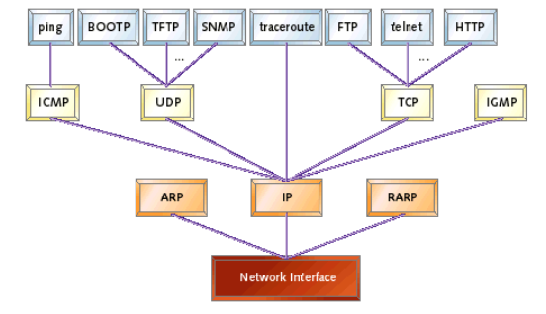

*Gambar 1 beberapa protocol yang terdapat pada TCP/IP*

TCP ini berorientasi sambungan (*connection-oriented*) dan dapat diandalkan (*reliable*). TCP dispesifikasikan dalam RFC 793. TCP umumnya digunakan ketika protokol lapisan aplikasi membutuhkan layanan transfer data yang bersifat andal, yang layanan tersebut tidak dimiliki oleh protokol lapisan aplikasi tersebut. Contoh dari protokol yang menggunakan TCP adalah HTTP dan FTP. Bertanggung jawab membagi data menjadi segmen, menjaga koneksi logika end-to-end antar terminal, dan menyediakan penanganan error. Segmen-segmen TCP akan dikirimkan sebagai datagram-datagram IP (datagram merupakan satuan protocol data unit pada lapisan *internetwork*). Sebuah segmen TCP terdiri atas sebuah *header* dan segmen data (*payload*), yang dienkapsulasi dengan menggunakan *header* IP dari protokol IP.

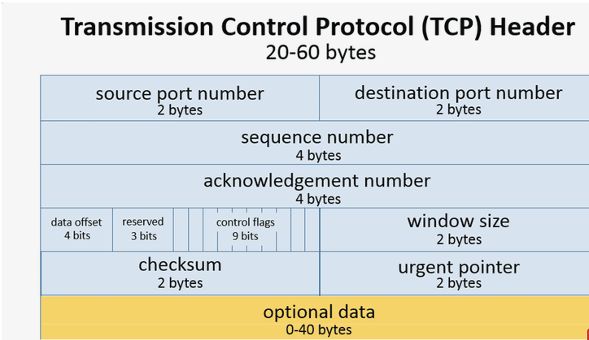

*Gambar 2 header pada TCP*

TCP connection management:

* 3 way handshake

Three-way Handshake adalah proses pembuatan koneksi TCP yang bertujuan melakukan sinkronisasi terhadap nomor urut dan nomor acknowledgement yang dikirimkan oleh kedua host dan saling bertukar ukuran TCP Window.

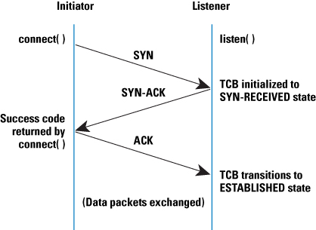

*Gambar 3 way handshake*

Prosesnya dapat dijelaskan sebagai berikut:

1. Host pertama (yang ingin membuat koneksi) akan mengirimkan sebuah segmen TCP dengan flag SYN dan diaktifkan kepada host kedua (yang akan diajak komunikasi).
2. Host kedua akan meresponnya dengan mengirimkan segmen dengan acknowledgement dan juga YN kepada host pertama. 'acknowledgement number', yang bertugas untuk menunggu jawaban apakah datagram yang dikirim sudah sampai atau belum. Jika tidak ada jawaban (acknowledgement) dalam batas waktu tertentu, maka data akan dikirim lagi.
3. Host pertama selanjutnya akan mulai saling bertukar data dengan host kedua.

TCP menggunakan proses jabat tangan yang sama untuk mengakhiri koneksi yang dibuat. Hal ini menjamin dua *host* yang sedang terkoneksi tersebut telah menyelesaikan proses transmisi data dan semua data yang ditransmisikan telah diterima dengan baik. Itulah sebabnya, mengapa TCP disebut dengan koneksi yang *reliable*.

Ciri-Ciri dari TCP/IP adalah sebagai berikut:

* Standart protokol TCP/IP dalam bentuk *Request For Comment* (RFC) dapat diambil oleh siapapun tanpa biaya.
* Tidak tergantung pada system operasi atau hardware tertentu.
* Dapat digunakan hampir disemua perangkat transmisi sepeeti Ethernet, TokenRing, jaur telepon dial-u X.25.
* Pengalamatan bersifat unik dalam skala global, sehingga komputer yang menggunakan TCP/IP dapat saling berhubungan walaupun jaringannya sangat luas.
* Memiliki banyak layanan.
* Bisa diterapkan pada internetwork karena memiliki fasilitas routing.

1. **UDP**

*User Datagram Protocol* (UDP) adalah sebuah protocol yang bekerja pada transport layer, mulai digunakan dan dikembangkan oleh US *Department of Defense* (DoD) untuk digunakan bersama protokol IP di network layer. Referensi protocol UDP ini terdapat pada RFC 768 yang ditulis oleh John Postel. Protokol UDP memberikan alternatif transport untuk proses yang tidak membutuhkan pengiriman yang handal. UDP tidak handal, karena tidak menjamin pengiriman data atau perlindungan duplikasi. UDP tidak mengurus masalah penerimaan aliran data dan pembuatan segmen yang sesuai untuk IP. Maka itu, Datagram dikirim dengan segera, cepat, simple, tetapi tidak reliable.

UDP adalah protokol transport sederhana yang memperluas *host-to-host* pengiriman paket dari jaringan yang mendasarinya kedalam komunikasi antar proses. Karena banyak proses yang berjalan pada *host* yang diberikan (misalnya beberapa peramban Internet), UDP perlu menambahkan tingkat *demultiplexing*, yang memungkinkan beberapa proses aplikasi pada setiap *host* untuk berbagi jaringan. Oleh karena itu, satu-satunya isu menarik dalam UDP adalah bentuk alamat yang digunakan untuk mengidentifikasi sebuah proses. Sebuah proses sumber mengirim pesan ke port, dan proses tujuan menerima pesan dari sebuah port. Header UDP berisi nomor port 16 bit untuk kedua pengirim (sumber) dan penerima (tujuan).

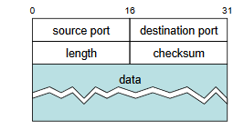

*Gambar 4 header UDP*

Port 16 bit berarti ada 64K port yang memungkinkan, jelas tidak cukup untuk mengidentifikasi semua proses pada semua host di Internet. Untuk alasan ini, port tidak ditafsirkan di seluruh Internet, namun hanya di dalam satu *host.* Oleh karena itu, sebuah proses benar-benar diidentifikasi oleh port pada beberapa host tertentu, yaitu sepasang <*port,* *host*>. Pasangan ini merupakan kunci *demultiplexing* untuk protokol UDP.

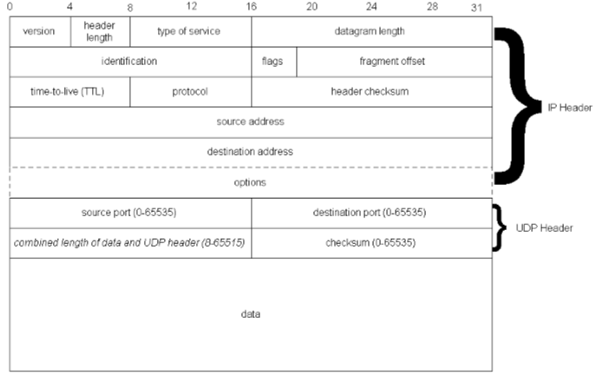

*Gambar 4 header UDP dan IP*

**Perbedaan TCP dan UDP**

* TCP:
* **Connection-Oriented**: Sebelum data dapat ditransmisikan antara dua host, dua proses yang berjalan pada lapisan aplikasi harus melakukan negosiasi untuk membuat sesi koneksi terlebih dahulu.
* **Realiable** (dapat diandalkan) maksudnya Data yang dikirimkan ke sebuah koneksi TCP akan diurutkan dengan sebuah nomor urut paket dan akan mengharapkan paket p*ossitive acknowledgment* dari penerima. Jika tidak ada paket Acknowledgment dari penerima, maka *segmen TCP* (protocol data unit dalam protokol TCP) akan ditranmisikan ulang. Pada pihak penerima, segmen-segmen duplikat akan diabaikan dan segmen-segmen yang datang tidak sesuai dengan urutannya akan diletakkan di belakang untuk mengurutkan segmen-segmen TCP. Untuk menjamin integritas setiap segmen TCP, TCP mengimplentasikan penghitungan TCP Cheksum.
* **flow control:** Untuk mencegah data terlalu banyak dikirimkan pada satu waktu, yang akhirnya membuat “macet” jaringan *internetwork IP* (penghubungan dua buah segmen jaringan atau lebih dengan menggunakan sebuah router, sehingga terbuatlah satu buah jaringan yang lebih besar), TCP mengimplentasikan layanan *flow control* yang dimiliki oleh pihak pengirim yang secara terus menerus memantau dan membatasi jumlah data yang dikirimkan pada satu waktu. Untuk mencegah pihak penerima untuk memperoleh data yan tidak dapat disangga / buffer. TCP juga mengimplementasikan *flow control* dalam pihak penerima, yang mengindikasikan jumlah buffer yang masih tersedia dalam pihak penerima.
* Mengirimkan paket secara **“one-to-one”**. Hal ini karena memang TCP harus membuat sebuah sirkuit logis antara dua buah protokol lapisan aplikasi agar saling dapat berkomunikasi. TCP tidak menyediakan layanan pengiriman data secara *one-to-many*.
* UDP
* **Connectionless** (tanpa koneksi): Pesan-pesan UDP akan dikirimkan tanpa harus dilakukan proses negosiasi koneksi antara dua host yang hendak berukar informasi.
* **Unreliable** (tidak andal): Pesan-pesan UDP akan dikirimkan sebagai datagram tanpa adanya nomor urut atau pesan acknowledgment. Protokol lapisan aplikasi yang berjalan di atas UDP harus melakukan pemulihan terhadap pesan-pesan yang hilang selama transmisi. Umumnya, protocol lapisan aplikasi yang berjalan di atas UDP mengimplementasikan layanan keandalan mereka masing-masing, atau mengirim pesan secara periodik atau dengan menggunakan waktu yang telah didefinisikan.
* UDP menyediakan mekanisme untuk mengirim pesan-pesan ke sebuah protokol lapisan aplikasi atau proses tertentu di dalam sebuah host dalam jaringan yang menggunakan TCP/IP. Header UDP berisi *field Source Process Identification* dan *Destination Process Identification.*

**Referensi**

*[World Heritage Encyclopedia]. Transport*

*layer. World Heritage Encyclopedia*

https://www.lifewire.com/tcp-headers-and-

udp-headers-explained-817970

Mneimneh S. 2010. *Computer Networks UDP*

*and TCP. New York:* Computer Science Hunter College of CUNY.

Syafrizal M. 2005. TCP/IP.